Twist up (DJ08541) – jazyková hra

Autor hry: Babayaga
Design: Margaux Carpentier

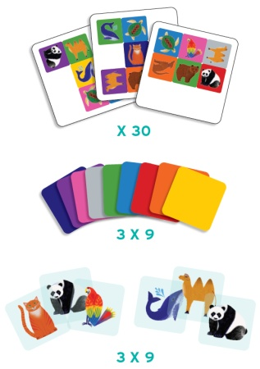
Věk: 6 – 99 let

Počet hráčů: 4 – 6

Obsah: 3 sady devíti průhledných karet se zvířátky, 3 sady devíti barevných karet, 30 karet s úkoly

Cíl hry: Být prvním týmem, který získá 5 karet s úkoly.

Koncept: Twist up je týmová hra, založená na komunikaci. Jeden hráč z týmu se bude dívat na design karty s úkoly a bude navádět druhého hráče z týmu, kam má položit kartu se zvířaty tak, aby vytvořil přesnou kopii karty s úkoly. Hráč, který kartu popisuje, se nesmí ostatních karet dotknout, a ten, kdo se je snaží správně seřadit, nesmí kartu s úkoly vidět.

Příprava hry: Vytvořte dva až tři týmy po dvou hráčích. Vždy jeden hráč z týmu dává instrukce (je to „mluvčí“) a druhý na ně reaguje. Po každém kole si hráči prohodí role. Každý tým si vezme jednu sadu devíti barevných karet a jednu sadu devíti zvířat. Hráči jednoho týmu sedí prosti sobě. Karty s úkoly jsou v paklíku umístěny veprostřed stolu, rubem nahoru.

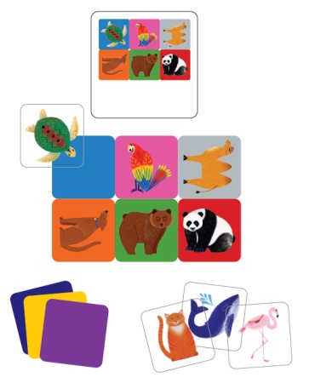
Pravidla hry: Každý mluvčí si vezme jednu kartu s úkoly a drží ji tak, aby ji jejich spoluhráč na druhé straně stolu neviděl. Když všichni mluvčí mají jednu kartu s úkoly, začíná signálem hra. Všichni mluvčí naráz navádějí svého spoluhráče tak, aby přesně zrekonstruovali kartu s úkoly, s použitím barevných karet a karet se zvířátky. Orientace obrázků by měla stejná pro mluvčího i jeho spoluhráče, je tedy třeba udělovat instrukce opatrně.

Pozn.: Mluví pouze mluvčí, jejich spoluhráči musejí naslouchat a vykonávat instrukce. Nesmí se snažit zjistit další informace.

Jakmile si tým myslí, že úkol splnil, zastaví hru a to, co vytvořili, se porovná s kartou s úkoly.

* Pokud mají vše správně, získají kartu s úkoly.
* Pokud vše dobře nemají, naopak ztrácejí kartu s úkoly, kterou získali v předchozím kole (pokud nějakou mají). Obě karty se zasunou na dno paklíku.

Všechny ostatní karty s úkoly, které týmy nezískali, se též přesunou na spodek paklíku, a začíná další kolo. Hráči v týmu si prohodí role.

Konec hry: První tým, který získal 5 karet s úkoly vyhrává.

